PROYECTO FINAL

Base de datos y programación

Grupo: Carlos y los npc’s

Integrantes: Carlos González, Luis Vergara y Micaela Rodríguez

**Mer y mr para la base de datos**

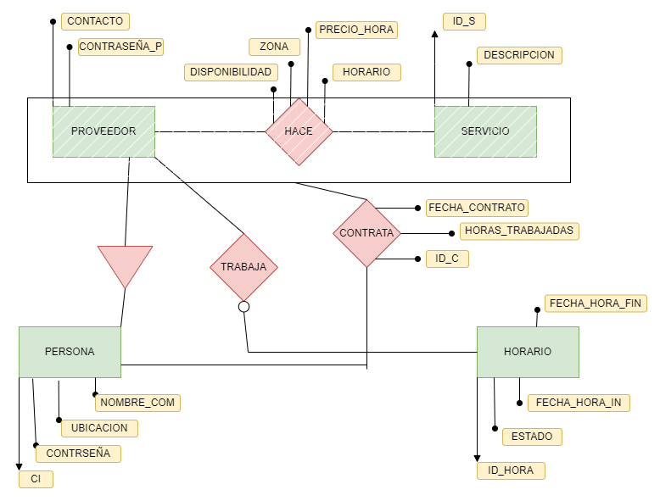

En este M.E.R podemos concluir que el proveedor es una subclase de persona, a su vez el proveedor hace un servicio (lo cual lo agrupamos con una agregación), también el proveedor tiene un horario de trabajo en el cual se va a dictar dicho servicio el cual puede ser contratado por una persona, quien en este caso sería nuestro cliente.

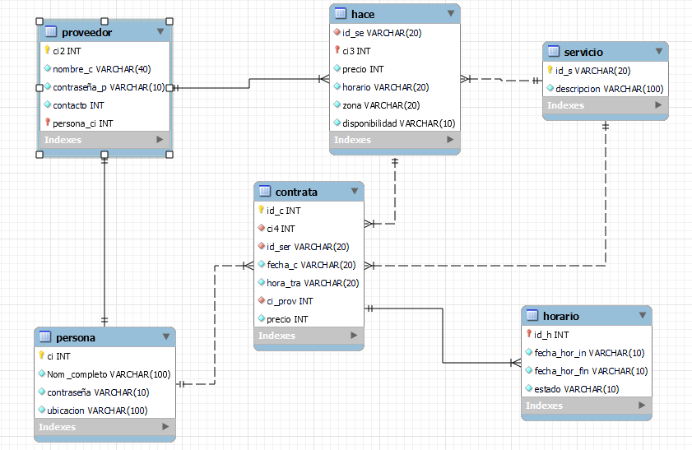En el M.R podemos ver las tablas con los atributos y su especificación, también podemos ver la conexión entre las tablas y cual primary key es arrastrada a la tabla necesaria.

**Conexión de la Base de Datos y nuestro programa (Capa 1)**

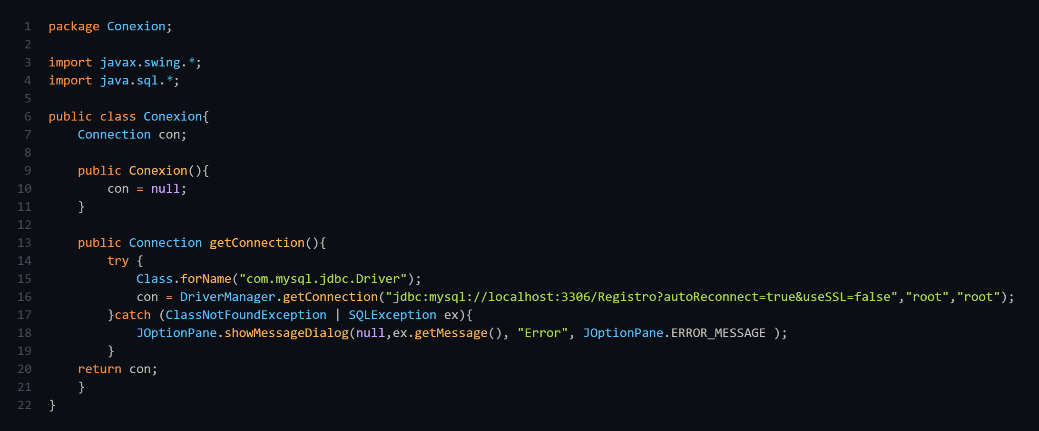

A continuación, podemos ver la conexión entre la base de datos y nuestra capa 1 (Cual sería la capa de conexión).

Dentro de esta misma capa también tenemos una clase por cada tabla generada en la base de datos, que se utilizan para hacer más fácil y visible el pasaje de los datos de la base de datos (MySQL) a atributos usados por java.

*En nuestro caso tomaremos de ejemplo la clase persona, pero para cada clase se utiliza el mismo procedimiento*

En nuestra clase persona tendremos a su vez una conexión con nuestra base de datos, pero con la tabla persona, donde le vamos a indicar los atributos que tiene dicha tabla, esperando el ingreso de datos. A continuación, tenemos un constructor de persona, para así indicarle al programa los atributos de esa clase.

Luego haremos un insert, el cual nos indicara en que posición se tomara y pasara cada atributo a nuestra siguiente capa.

También mostraremos nuestra tabla con los valores anteriormente ingresados, haciendo una conexión a MySQL y haciendo “SELECT * FROM Persona” lo cual le indica al programa que tiene que seleccionar y mostrar toda nuestra tabla Persona.

*En el caso de Persona y Proveedor*

Tendremos un login el cual sirve para ingresar como Persona (Cliente) o como Proveedor, para lograr esto seleccionaremos nuevamente la tabla en la cual están nuestros datos y buscaremos la Cedula de Identidad y la contraseña cargada previamente por el usuario, por lo cual esto toma datos de nuestra base de datos. Esto se hace con la línea 68 de nuestro código.

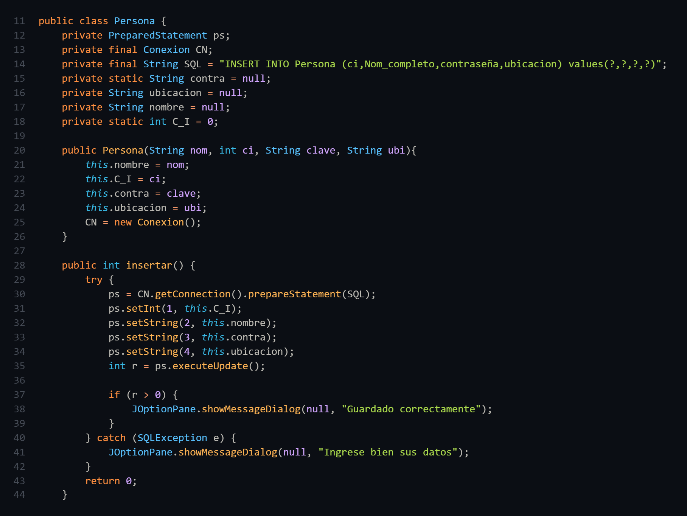

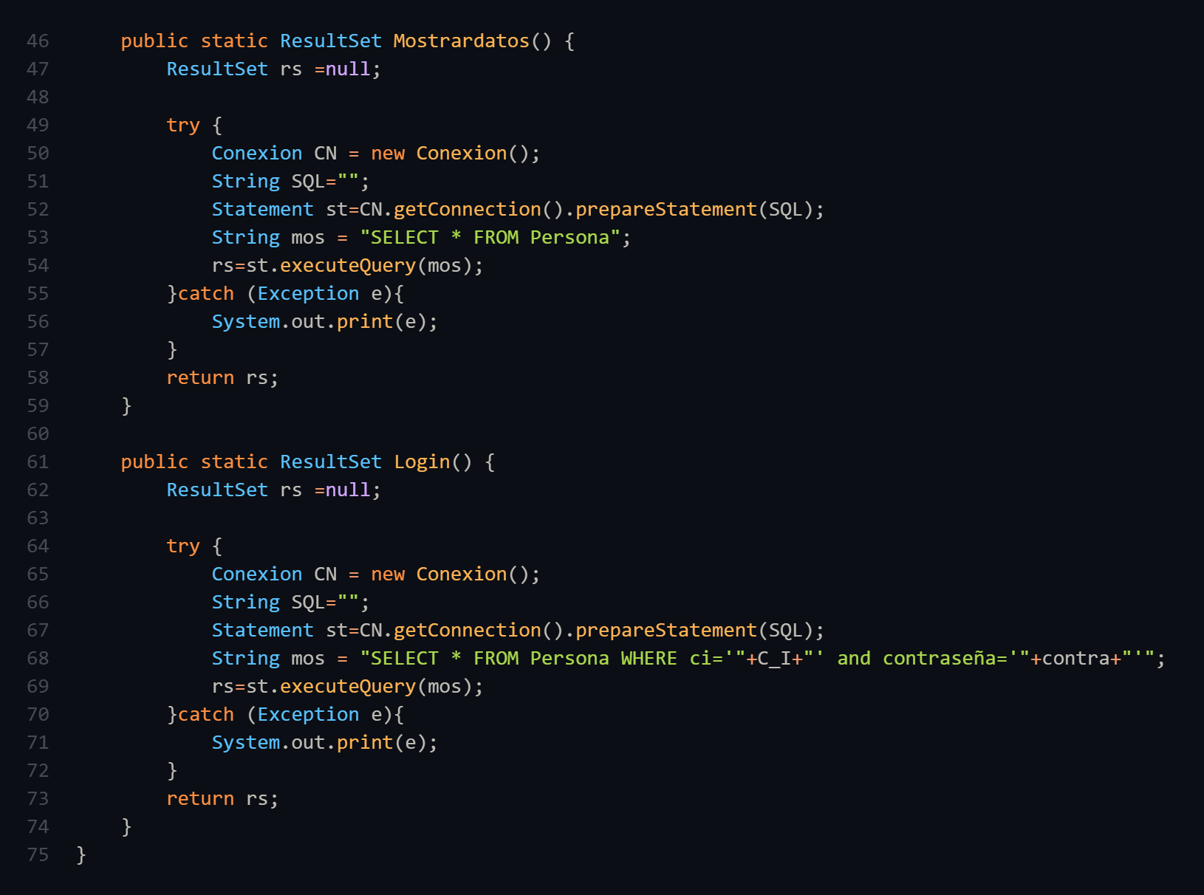

**Capa 2, Capa lógica**

En esta capa lo que haremos es tomar los datos obtenidos de la capa de conexión y lo pasaremos los datos como un arreglo de String, para así poder ingresarlos y mostrarlos como una tabla.

En nuestro ejemplo usaremos la tabla de persona, pero este procedimiento se realizará con cada tabla generada.

Para insertar los datos de personas e ingresar nuevas personas, usamos un arreglo de personas, quienes tendrán como parámetros los datos del constructor de persona.

Para mostrar los datos de las personas utilizaremos un String de datos, quienes serán insertados previamente por el nuevo usuario. Para luego mostrar esto como una tabla usaremos la línea 29 quien crea un nuevo modelo de tabla, con los nombres de las columnas deseadas, en nuestro caso usamos las líneas del 30 al 36, y para mostrar los datos ingresados pertenecientes a cada columna usaremos ResultSet(línea 36) para luego agregar cada dato en su correspondiente columna, al terminar esa columna con dichos datos, se dará por terminada esa fila, y continuara otra.

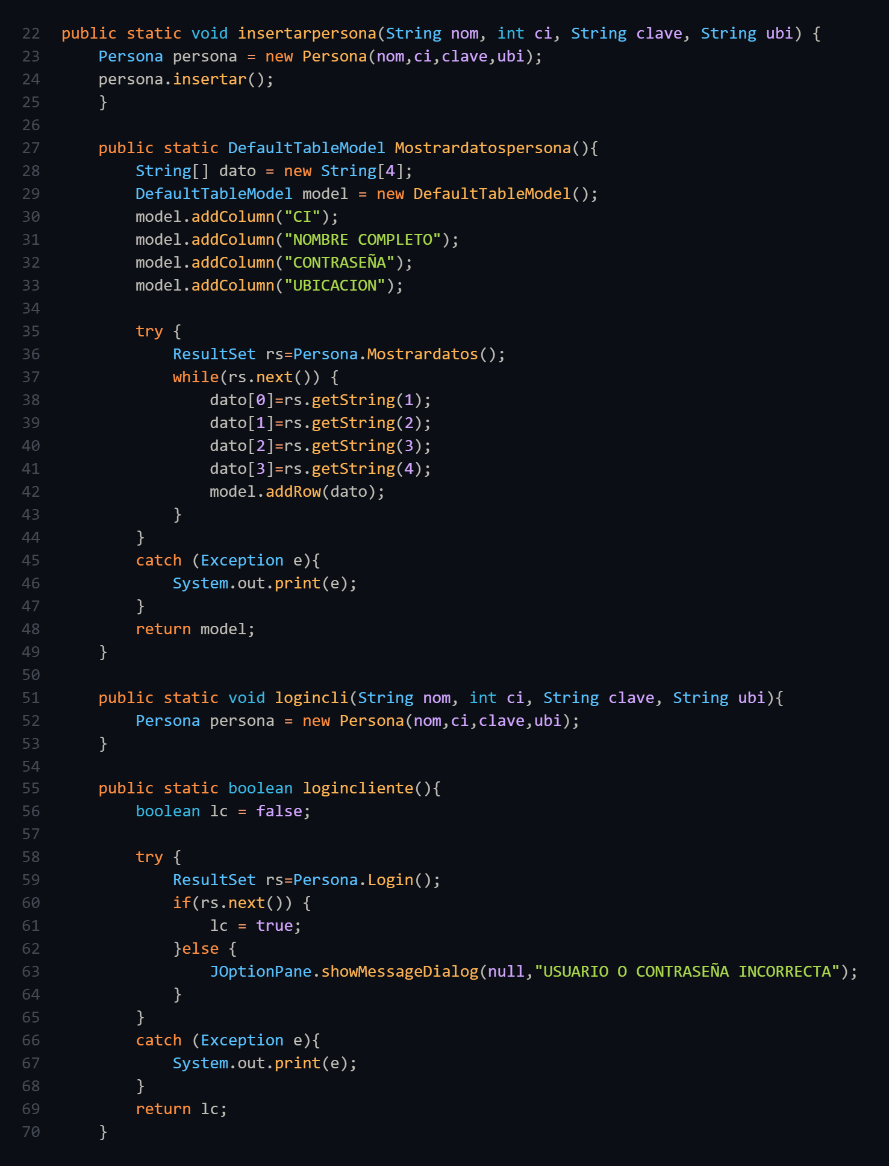

*Para las tablas de persona y proveedor necesitaremos un login el cual se realizará con el siguiente código. *

Si al iniciar sesión como persona, ponemos la Cedula de Identidad o la contraseña, diferente a la Cedula de Identidad o contraseña que utilizamos al crear nuestra cuenta, este nos desplegara un mensaje de error, pero de lo contrario, ingresara a la página del Cliente o del proveedor.

La utilidad de esta capa es la intermediaria entre la capa 3 (Visual) y la capa 1 (conexión), es decir, esta capa toma los datos de la conexión y los pasa a la capa visual como una tabla, a su vez toma los datos ingresados de la capa visual y los pasa a la capa de conexión, para así poder ser guardados en la base de datos.

**Capa 3, Capa Visual**

La capa visual es la encargada de mostrarle al usuario un entorno gráfico, es decir, le muestra al usuario lo que necesita ingresar o ver para contratar el servicio

**Pagina visual principal**, esta pagina es la que al iniciar el programa nos va a aparecer, en esta página tendremos 3 opciones.

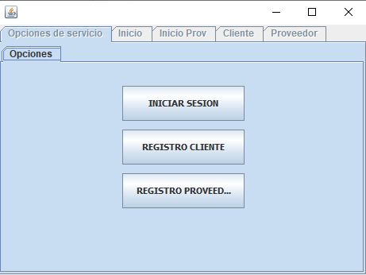

Si tocamos el botón de **“Registro Cliente”** podremos crearnos una cuenta de cliente, completando los datos necesarios y dándole al botón de **“Añadir Cliente”**, luego tocaremos el botón **“Volver”** cual nos llevara a la página principal del programa.

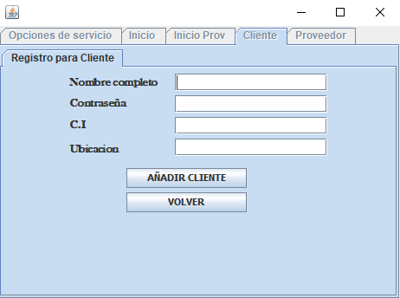

Una vez en la página inicial tocaremos el botón de **“Iniciar Sesión”** nos llevara a la ventana de inicio, allí nos pedirá la Cedula de Identidad y la contraseña del cliente, luego tocaremos iniciar sesión, y si los datos están correctos y el usuario ya esta creado, iniciara la **Página Principal del Cliente.**

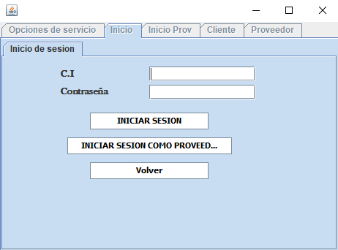

**Página Principal del Cliente**. En la vista del cliente podemos ver que tipo de servicio podemos contratar, los proveedores, el precio de su trabajo, la hora en la que se dicta ese trabajo, la ubicación del proveedor y si ese horario esta o no disponible, luego tocaremos el proveedor que querremos contratar, pondremos su Cedula de Identidad y le damos a contratar, una vez contratado el servicio, el proveedor y el cliente se contactaran por fuer para poder coordinar dicho servicio.

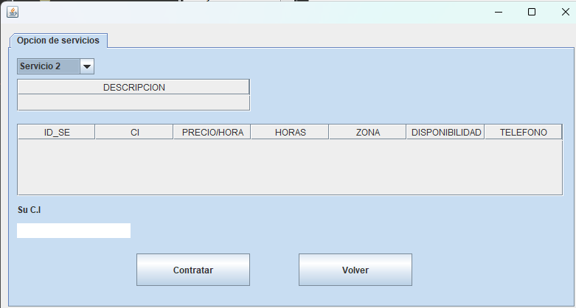

Si tocamos el botón **“Volver”**, nos llevara a la página principal del programa

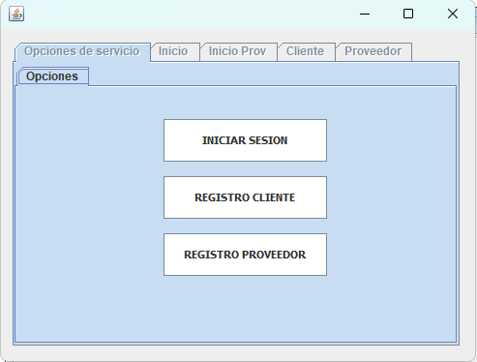

Si tocamos el botón **“Registro Proveedor”** podremos crearnos una cuenta de proveedor para ofrecer nuestros servicios. Para registrarnos como proveedor necesitamos llenar los datos necesarios, y luego el botón **“Añadir Proveedor”**.

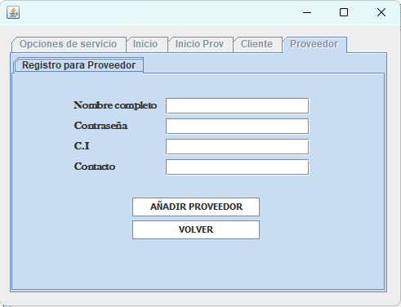

Luego volveremos a la **Página Principal del Programa** con el botón **“Volver”**



Aquí volveremos a seleccionar **“Iniciar Sesión”** pero esta vez iniciaremos sesión como un proveedor

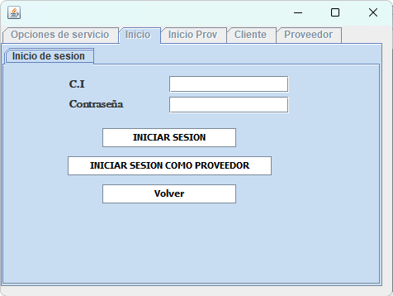

Al tocar **“Iniciar Sesión como Proveedor”** nos llevará a la pestaña de inicio de sesión como proveedor, allí nos pedirá ingresar la Cedula de Identidad y la contraseña de tu cuenta anteriormente creada.

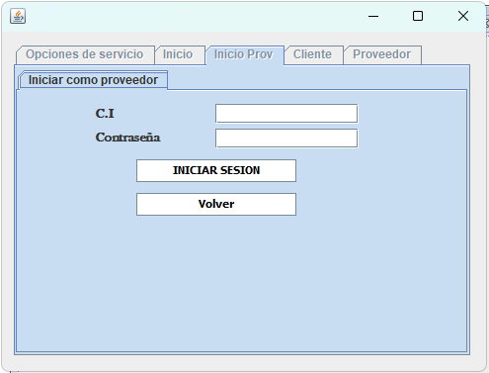

Si los datos están correctos al tocar el botón “Iniciar Sesión”, nos llevará a la **Página Principal del Proveedor,** donde nos pedirá poner el servicio que esta dictando, su cedula de identidad, el horario el cual ofrecerá su servicio, el precio de dicho servicio, y la localidad del proveedor, luego tocaremos el botón **“Publicar”** para que los clientes puedan ver el servicio que estas realizando, al tocar el botón **“Volver”** nos mandara a la **Pagina Principal del Programa**

